100 éve együtt az úton – 2025-ben 100. születésnapját ünnepli a Shell Magyarországon
A centenáriumi évben az energiavállalat a jövő alakítására fókuszál
Idén ünnepli századik születésnapját a Shell Magyarországon. A vállalat, amely mára országosan közel 200 töltőállomáson várja az utazókat, az egyik első külföldi befektetőként büszkén tekint vissza a hazai gazdasági életben betöltött jelentős szerepére és hozzájárulására a hazai energiabiztonsághoz és a fenntartható jövőhöz.
Egy összetartó csapat építése és a helyi közösségek támogatása a közös sikerekért
A munkavállalók elkötelezettsége a Shell sikerének alapja. A rugalmas munkavégzés, a tehetséggondozás, a gondoskodó szemlélet kiemelt prioritás a vállalatnál. Az elmúlt években számos díj, így például a Családbarát, Méltányos és Szerethető Munkahely elismerések igazolták vissza a Shell munkatársakért tett vállalásait.
A Shell Hungary kiemelten kezeli a helyi közösségek támogatását, több magyarországi szervezettel ápol akár évtizedekre visszanyúló partneri kapcsolatokat. Ennek jelképe a vállalat több mint 35 éves partnersége a Peter Cerny Alapítvánnyal a hazai koraszülött mentésért, amely idő alatt az alapítvány orvosai közel 100 ezer beavatkozást végeztek, évente 3000 korababát láttak el, és a Shell felajánlásának köszönhetően minden évben több mint 150 ezer kilométert futnak mentőautóik a Shell üzemanyagaival.
A rendszeres önkéntes munkák mellett ClubSmart akciós eszközvásárlással támogatja a Shell Hungary a Peter Cerny Alapítvány mellett az SOS Gyermekfalvakat és a Gézengúz Alapítványt is. A vállalat hosszú évek óta támogatója a jövő generáció szakmai fejlődését elősegítő HBLF Xmentor programnak és Romaster Alapítványnak.
A Shell Hungary a BOM a Magyar Sportért Alapítvánnyal történő együttműködés révén támogatja a parasportot, ezzel is felhívja a figyelmet a fogyatékkal élőkre, valamint az össztársadalmi szintű befogadás fontosságára.
Alakítják a jövőt
Az energiaátmenetben a Shell aktívan részt vesz. Csökkenti saját és ügyfelei szén-dioxid kibocsátását1, és 2025-re országos lefedettséget ér el elektromos autó töltő hálózatával Magyarországon. A vállalat támogatja az új technológiákat és a fiatal mérnököket a Shell Ecomaraton versenyen, ahol magyar csapatok világcsúcsokat értek el. A Shell Hungary minden munkatársa azon dolgozik, hogy az energiavállalat a legmagasabb szinten járuljon hozzá a fenntartható gazdasági növekedéshez, ezzel összhangban valósítja meg az energiaátmenethez kapcsolódó céljait.
A Shell a magyar gazdasági életben
„Az első külföldi befektetők egyikeként immár 100 éve szolgáljuk a vásárlókat Magyarországon. A folyamatos innováció, az energiavállalati portfóliónk és magasszintű ügyfélkiszolgálásunk által a Shell meghatározó szereplője a magyar gazdaságnak. Sikereinket az elkötelezett munkatársainknak köszönhetjük. Méltányos vállalati kultúrát építünk és hosszútávú karrier perspektívát nyújtunk, amely hozzájárul ahhoz, hogy szervezetünkben magas az elkötelezettség, a vezetésünkben kiegyensúlyozott a férfiak és nők aránya és számos kollégánk dolgozik nemzetközi munkakörben. A jövő generációját, a helyi közösségeket számos jó ügy, szervezet felkarolásával támogatjuk” – mondta el a centenáriumi évforduló kapcsán Istenesné Solti Andrea, a Shell Hungary zRt. Igazgatóságának elnöke.
Havonta több millió vásárló látogat el a Shell töltőállomásaira, akiket a 100 éves évforduló alkalmából egész évben izgalmas nyereményjátékokkal, promóciókkal és egyedi ajánlatokkal vár a vállalat. A mai napon útnak is indították az év első játékát, amellyel garantált üzemanyag-kedvezményt, vagy naponta akár 100 000 ClubSmart pontot is nyerhetnek a vásárlók.
A centenáriumi évben érdemes lesz figyelemmel kísérni a Shell Hungary saját kommunikációs felületeit, a töltőállomásokat, valamint a médiateret, ahol számos érdekes történettel és nosztalgikus emlékkel találkozhatnak az érdeklődök a vállalat elmúlt 100 évéből.
Sajtókapcsolat:
- Ács Sarolta
- Grayling
- sarolta.acs@grayling.com
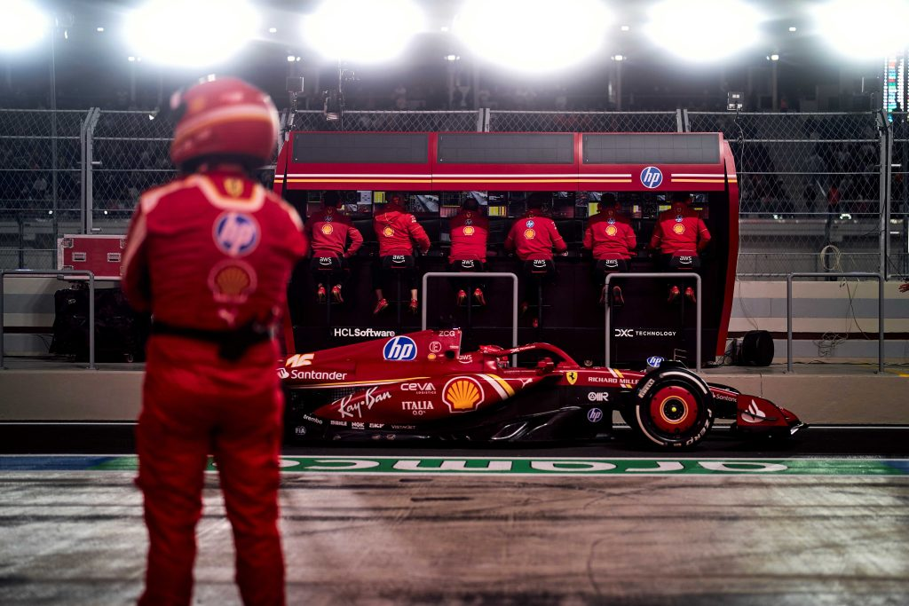 | © Shell
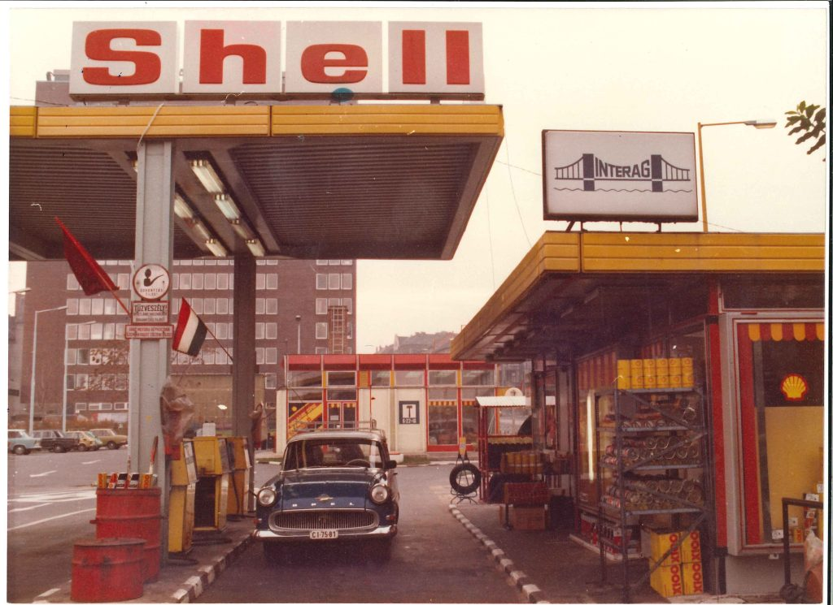 | © Shell
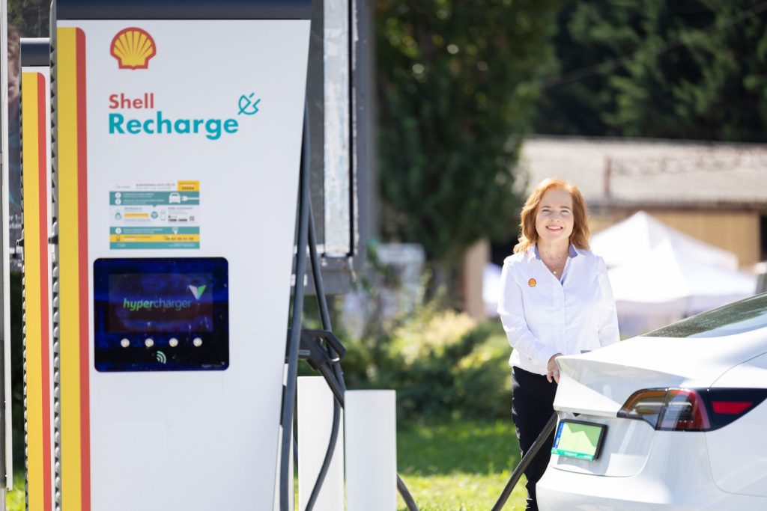 | © Shell
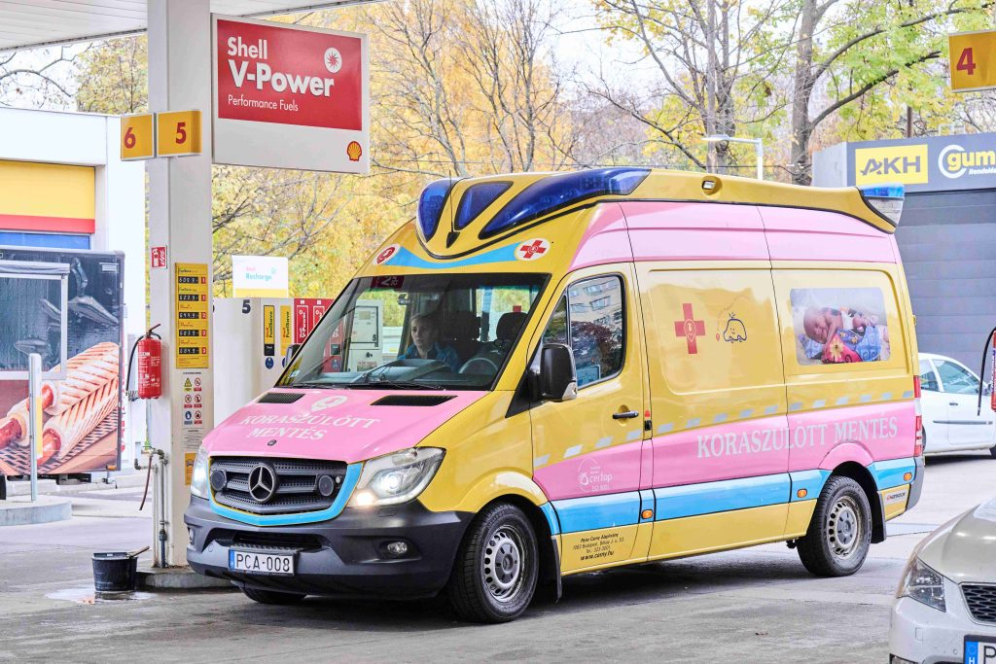 | © Shell
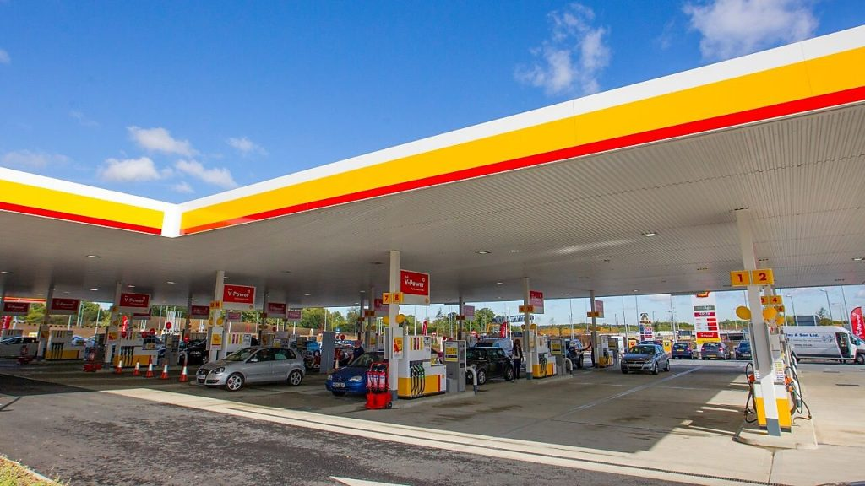 | © Shell
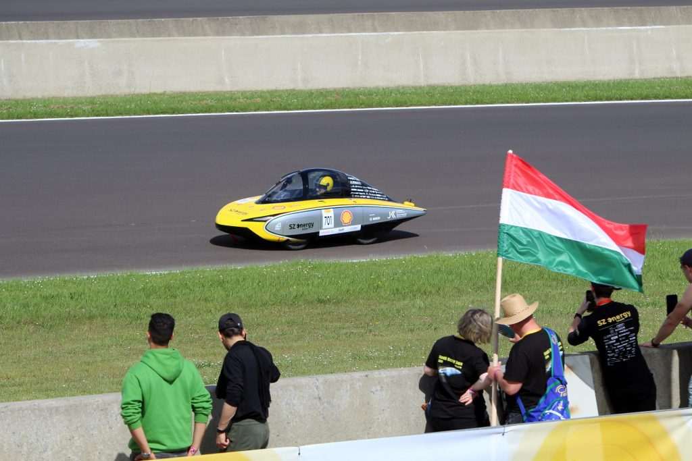 | © Shell
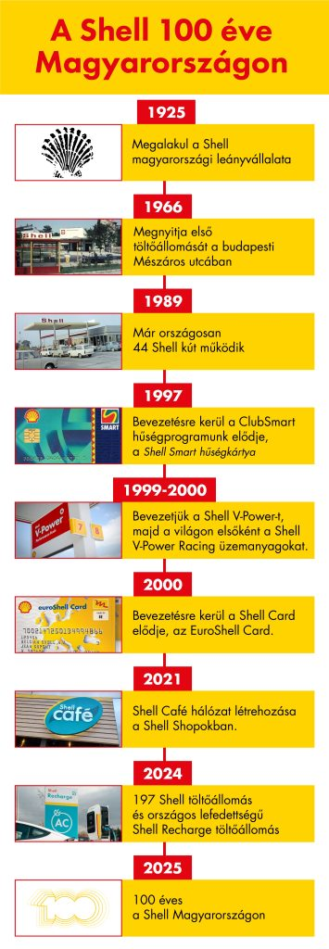 | © Shell
Eredeti tartalom: Shell Hungary zRt.
Továbbította: Helló Sajtó! Üzleti Sajtószolgálat
Ez a sajtóközlemény a következő linken érhető el:

